Thurgauer Kantonalbank
Unternehmenskommuniktion
8570 Weinfelden

Themen / Issue-Management

Konzept

Bülach, 17. Dezember 2012

Stefan Hutter Unternehmensberatung
Kernstrasse 29
8180 Bülach

Status
 | In Arbeit |  |  | in Prüfung |  |  | Genehmigt  Zur Nutzung
 |  | ^{X}

Zuständigkeiten
Bearbeiter: | Stefan Hutter
Prüfstelle(n): | Anita Schweizer, TKB
Genehmigungsstelle(n) | Anita Schweizer, TKB
Benützer/Anwender | Mitarbeiter/-Innen Unternehmenskommunikation TKB
zur Information/Kenntnis

Änderungskontrolle
Version | JJJJ-MM-TT | Name oder Rolle | Bemerkungen (Status: geändert, geprüft, genehmigt)
1.0 | 2012-10-22 | Stefan Hutter | Konzept
1.1 | 2012-11-15 | Stefan Hutter | Konzept
1.2 | 2012-12-12 | Stefan Hutter | Konzept
1.3 | 2012-12-17 | Stefan Hutter | Konzept Stand gem. Besprechung 12.12.2012
Inhalt

1 Ausgangslage 4
2 Ziele / Rahmenbedingungen 4
3 Abhängigkeiten und Schnittstellen 4
4 Funktionen 5
4.1 Hauptfenster 5
4.2 Themen 6
4.2.1 Themen-Übersicht 6
4.2.2 Themen-Detail 7
4.3 Pendenzenverwaltung 12
4.3.1 Übersicht 12
4.3.2 Detail 13
5 Datenhaltung 14
5.1 Datenmodell 14

Ausgangslage
In der Unternehmenskommunikation der Thurgauer Kantonalbank werden die unterschiedlichsten Themen für die Information/Kommunikation für die interne und externe Kommunikation zusammengetragen, zielgruppenorientiert aufbereitet und entsprechend zur Verfügung gestellt.

Die Verwaltung dieser Informationen erfolgt heute mit unterschiedlichen Hilfsmittel (Word, Excel usw.) was aufgrund der grossen Datenmenge nur schwierig zu handhaben ist. Die Fehleranfälligkeit ist dem entsprechend hoch.

Zukünftig sollen die Aktivitäten in diesem Bereich in einer Softwarelösung vereint werden, damit das Handling einheitlich und benutzerfreundlich ist.

Dieses Dokumente beschreibt konzeptionell die Hauptfunktionalitäten der Lösung im Bereich der Verwaltung.

Am 12. Dezember 2012 wurde entschieden, mit diesem Stand der Konzeption in die Realisierungsphase einzusteigen.

Ziele / Rahmenbedingungen
Die wichtigsten Ziele und Rahmenbedingungen sind:
- Klar strukturierte Ablage der Informationen und Dokumente
- Rascher Zugriff auf die vorhandenen Informationen und Dokumente
- Vermeidung von Mehrfachablagen
- Einfache Handhabung für alle Beteiligen
- Die Anwendung muss in der bestehenden Infrastruktur der TKB betrieben werden können

Abhängigkeiten und Schnittstellen
Es bestehen keine direkten Abhängigkeiten zu anderen Projekten und Systemen.

Funktionen

Hauptfenster
Die Applikation bestehen aus einem Hauptfenster, aus welchem sämtliche Funktionen der Anwendung aufgerufen werden können. Einerseits über das Menu oder über die Toolbar für die wichtigsten Funktionen.

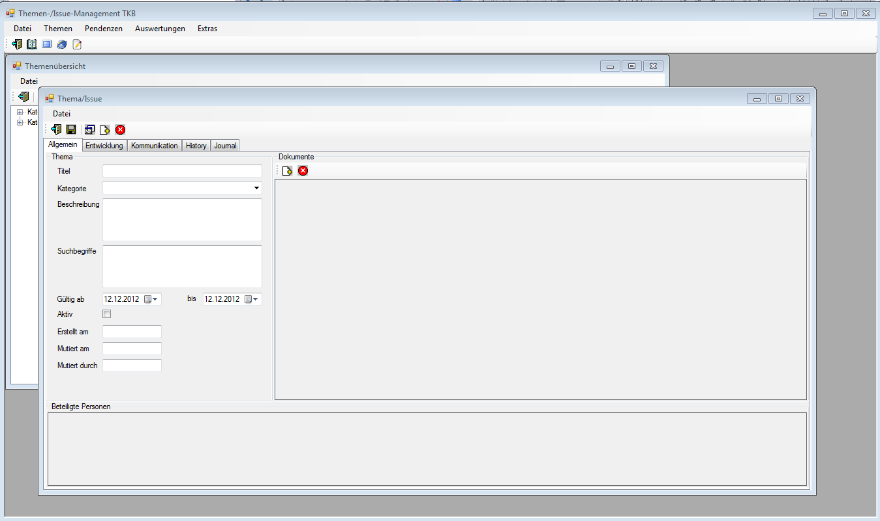

Es handelt sich dabei um eine MDI-Anwendung (Multi Document Interface). Dies erlaubt öffnen mehrere Fenster innerhalb das Anwendungsbereichs. Dadurch können z.B. mehrere Themen-Fenster gleichzeitig geöffnet werden.

Themen

Themen-Übersicht
In der Themenübersicht werden sämtliche erfassten Themen dargestellt.

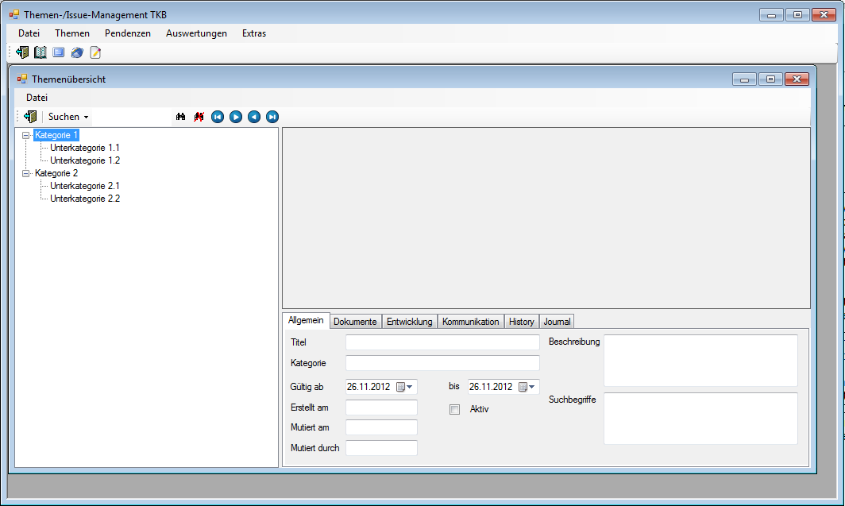

Toolbar:
- Fenster schliessen
- Suche / Filter (gem. Suchtext)
- Suchtext
- Suche ausführen
- Suche / Filter aufheben
- Navigation in der Suche (erster, vorheriger, nächster, letzter Datensatz)

Fenster:
- Baumstruktur nach Kategorien, Zielgruppen oder Infokanälen
- Oben rechts: Tabellarische Ansicht der einzelnen Datensätze gem. Selektion in der Baumstruktur
- Unten rechts: Detailangaben zu einem gewählten Eintrag aus der tabellarischen Ansicht

Funktionen
- Baumstruktur: Inhalt der Baumstruktur ändern (Kategorie, Zielgruppen usw.), neuer Datensatz erstellen usw.
- Tabellarische Ansicht: Neuer Datensatz erstellen, Datensatz bearbeiten
- Detailbereich: keine

Registerlaschen unten rechts
- Informationen analog Kapitel 4.2.2

Themen-Detail
Im Bereich Themen-Detail lassen sich die einzelnen Themen detailliert anzeigen bzw. bearbeiten.

Der Gesamte Bereich ist in 5 Teilbereiche aufgeteilt, welche in den einzelnen Registerlaschen zur Verfügung stehen

Allgemein
Bereich Allgemein enthält die allgemeinen Daten über das zu bearbeitende Thema sowie zum Thema gehörende Dokumente.

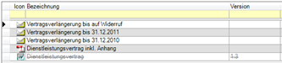
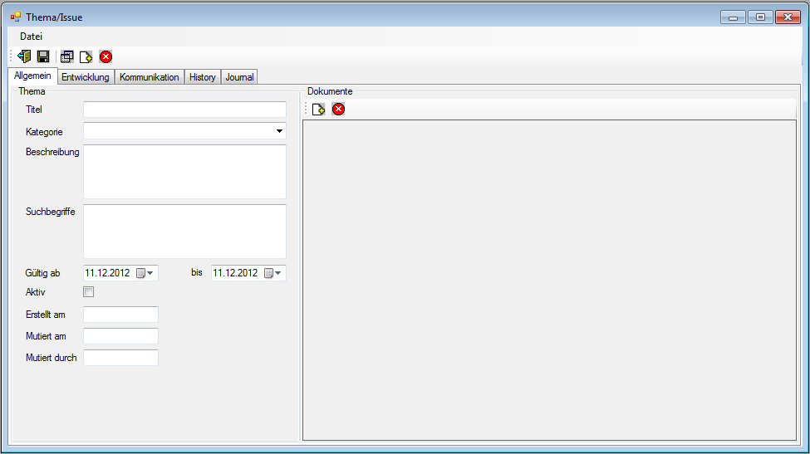

Im Dokumentbereich werden Dokumente, welche für die Themenbearbeitung relevant sind, hinzugefügt. Ein Dokument kann wie folgt integriert werden:
- Laden und speichern in der Datenbank
- Verlinkung auf eine Datei auf dem Filer
- Verlinkung auf eine externe Date (Internet-Link)

Es können sämtliche Dateitypen verwendet werden. Für die bekannten Typen wie Office, Mail, PDF usw. wird das entsprechende Symbol in der Spalte „Icon“ dargestellt.

Entwicklung
Im Bereich Entwicklung werden mittels RTF-Editor einzelne Teilbereiche bearbeitet.
Im linken Bereich sind die einzelnen Bereiche chronologisch aufgeführt. Durch das Anklicken eines Eintrages wird der Textinhalt im rechten Bereich für die Bearbeitung bereit gestellt.

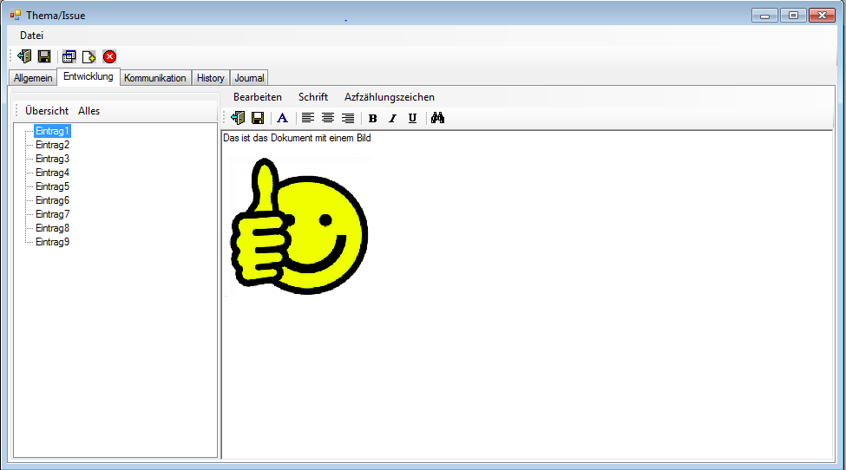

Die Funktion Übersicht zeigt sämtliche Teilbereiche chronologisch. Durch einen Doppelklick in ein einzelnes Element, wird der Eintrag zur Bearbeitung geöffnet.

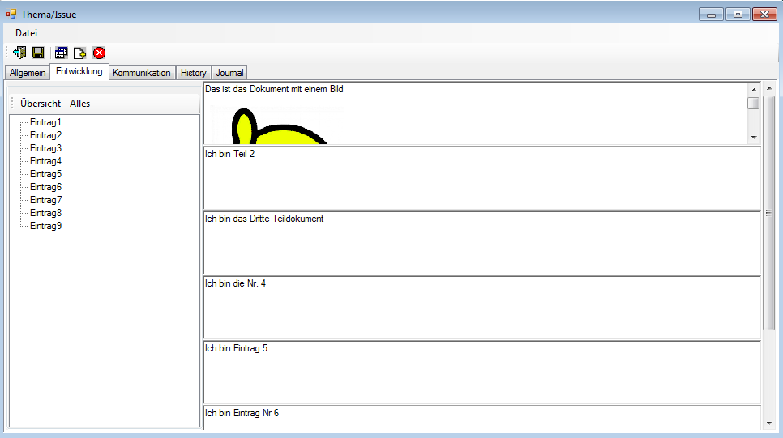

Für die Aufbereitung des kompletten Dokumentes (Zusammenführung sämtlicher Teilbereiche) steht die Funktion „Alles“ zur Verfügung. Durch betätigen dieser Funktion werden sämtliche Teilbereiche in ein neues Dokument zusammengeführt.

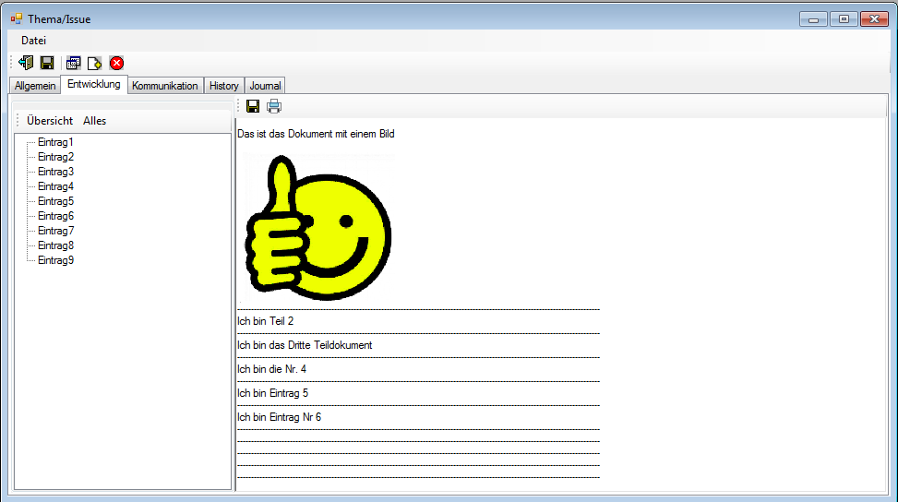

Ob und mit welchen Informationen eine Trennung der einzelnen Bereiche im Gesamtdokument durchgeführt werden soll, kann in den Systemeinstellungen festgelegt werden.

Kommunikation
Im Bereich Kommunikation werden die offiziellen Statements für die unterschiedlichen Zielgruppen festgehalten.

Ein Eintrag besteht immer aus einem Datum (links) sowie 1-x Ausprägungen. Eine Ausprägung definiert sich aus einer Beschreibung, 1 bis mehrere Zielgruppen, Beschreibung sowie allfällig zusätzlichen Dokumenten.

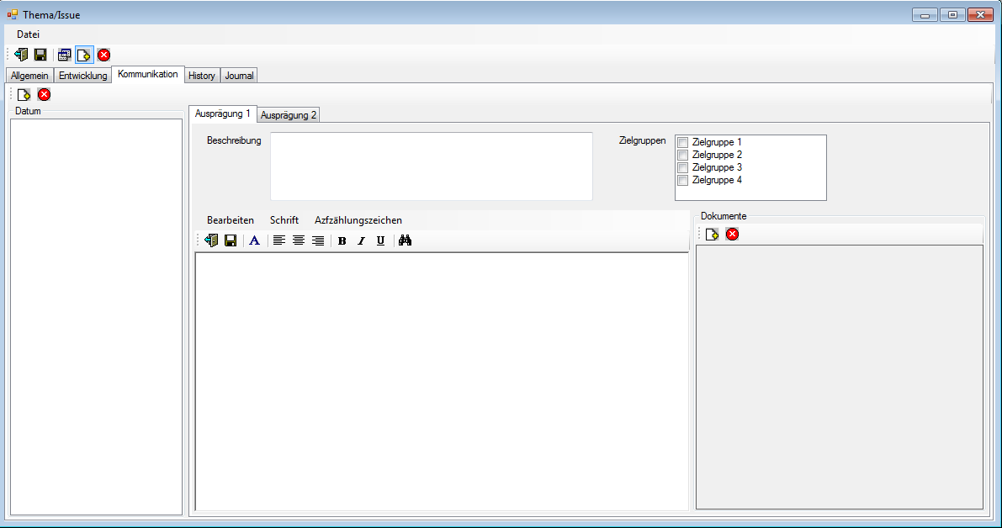

History
Im History-Bereich werden die Änderungen des aktuellen Eintrages aufgeführt, damit gemachte Änderungen nachvollziehbar sind.

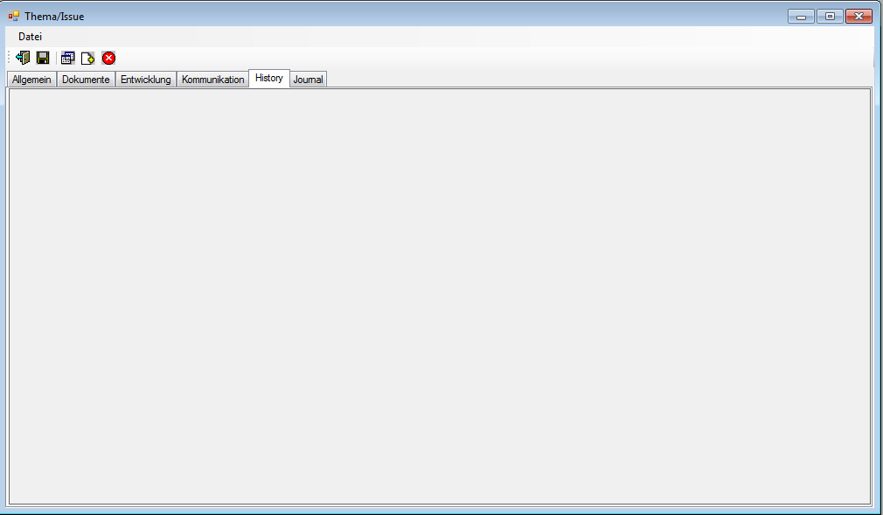

Journal
Im Journal können durch den Benutzer manuelle Journaleinträge hinzugefügt werden (z.B. wann ist eine offizielle Kommunikation erfolgt usw.)

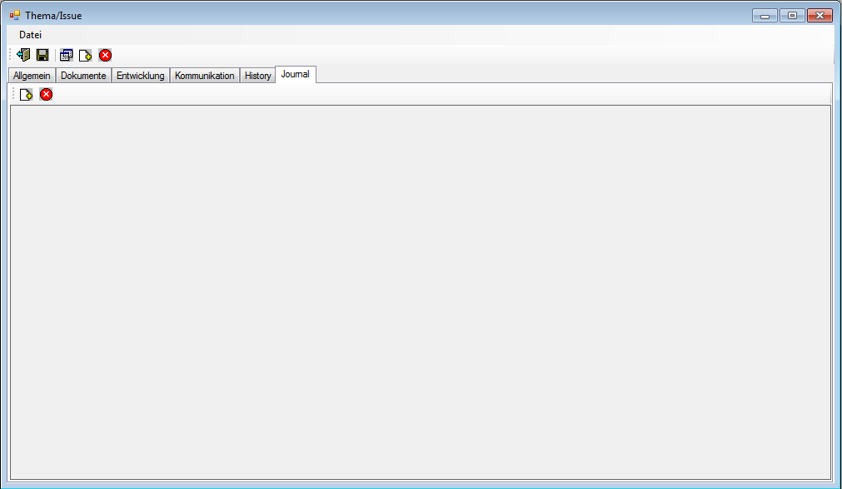

Pendenzenverwaltung

Übersicht
In der Pendenzenübersicht werden sämtliche Pendenzen aufgeführt. Die Ansicht wird nach standardmässig nach Mitarbeiter gefiltert dargestellt, damit der Mitarbeiter seine Pendenzen im Überblick hat.

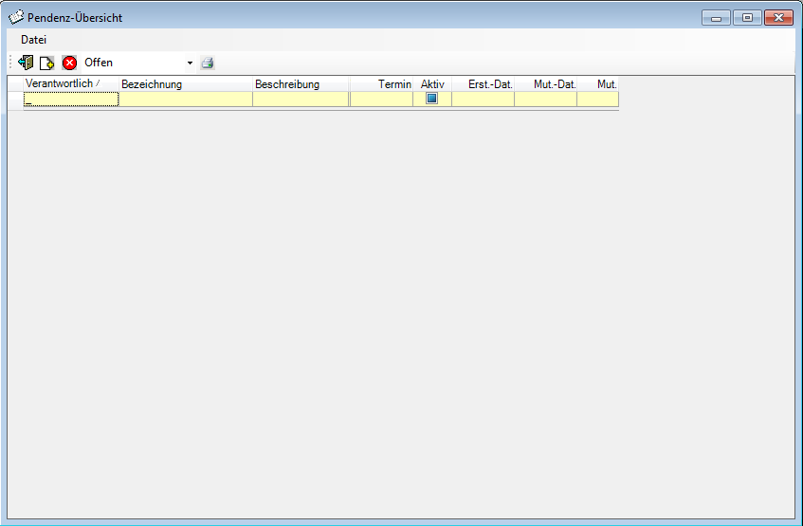

Detail
Jede Pendenz besteht einerseits aus der Zuordnung zu einem bestimmten Thema, einem verantwortlichen Mitarbeiter sowie einer Beschreibung.

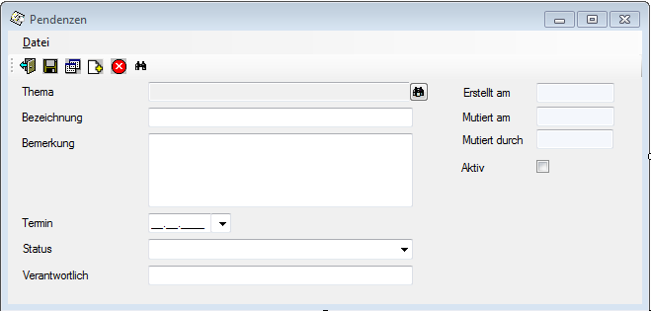

Folgende Status sind verfügbar:
- Offen
- In Bearbeitung
- Erledigt
- Hinfällig

Datenhaltung

Datenmodell
